* 언리얼 데디케이트 서버 빌드 방법

<https://wiki.unrealengine.com/Dedicated_Server_Guide_(Windows_%26_Linux)#5._Building_the_server>

위의 문서는 공식 문서에 나온 빌드 방법인데, C++ 프로젝트 를 위한 방법입니다.

아래 방법은 블루프린트 프로젝트를 위한 방법입니다.

1. Unreal Engine 코드를 Clone 받습니다.

<https://github.com/EpicGames/UnrealEngine>

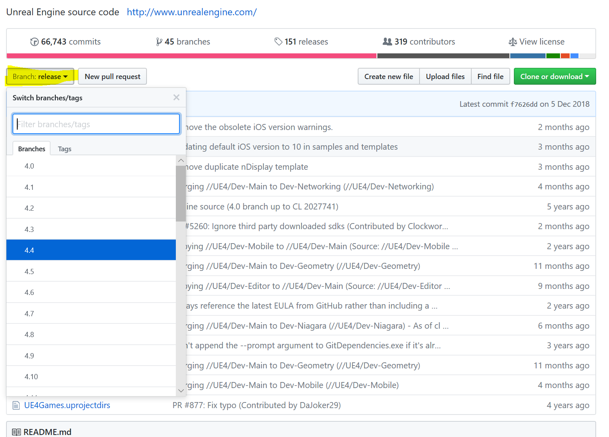

Branch 에서 언리얼 프로젝트 버전을 선택 후 클론을 받습니다.

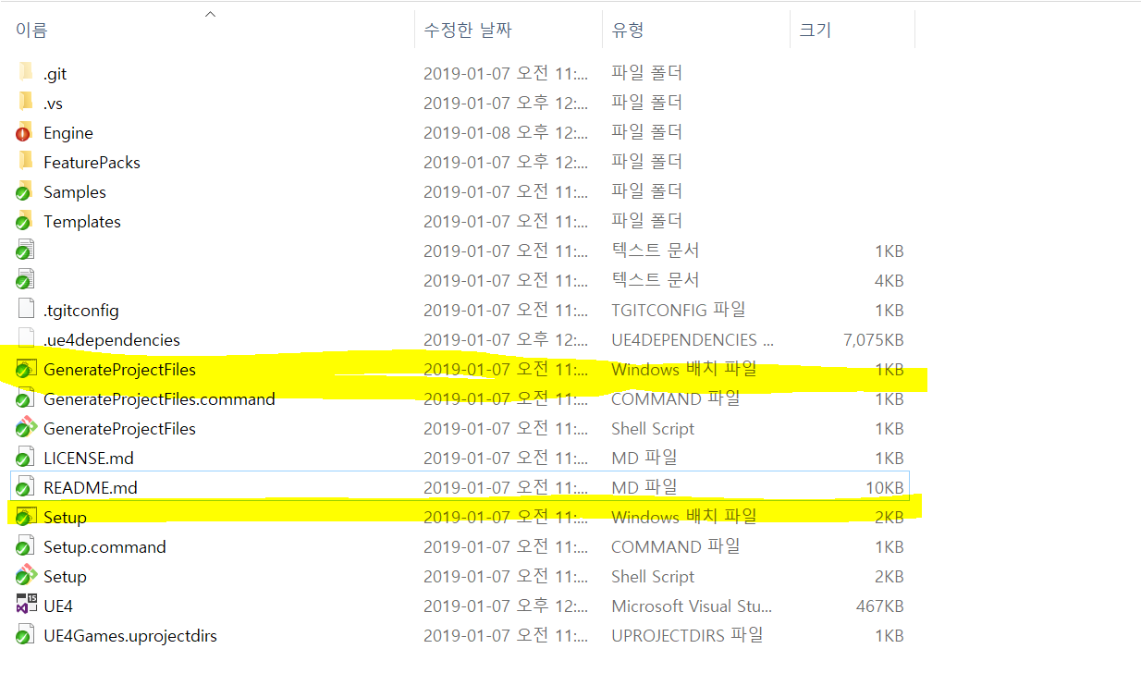

클론을 받으면 VS파일이 없을텐데, 먼저 Setup 설치하고 다 설치되면

GenerateProjectFiles 설치하면 됩니다.

그러면 VS 파일이 생깁니다.

1. Unreal 소스 빌드

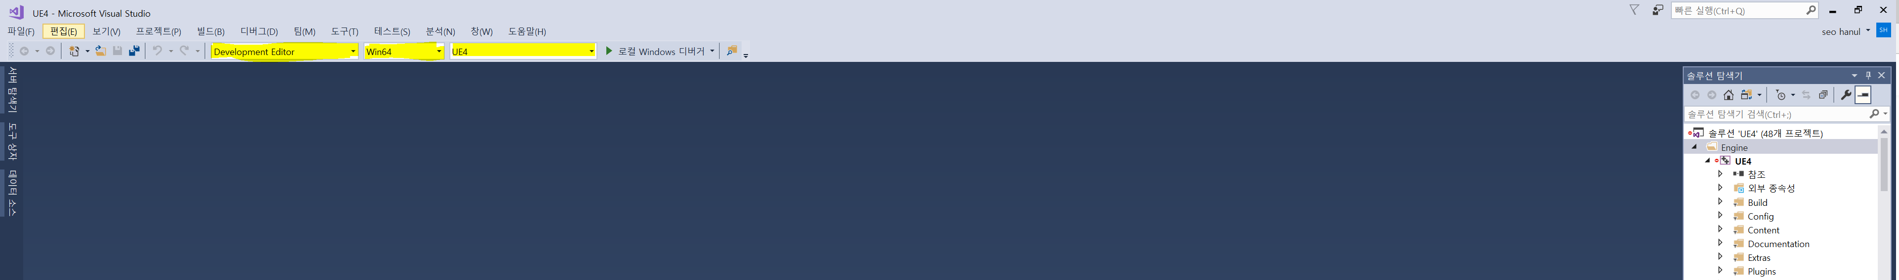

빌드 하기 전에 노란색으로 칠해진 부분을

Development Editor – Win64 – UE4 로 맞춰 두고 빌드를 진행합니다. (1시간 정도 소요됩니다.)

빌드 후 실행하면 언리얼 에디터가 열립니다.

1. 에디터에서 프로젝트 열기

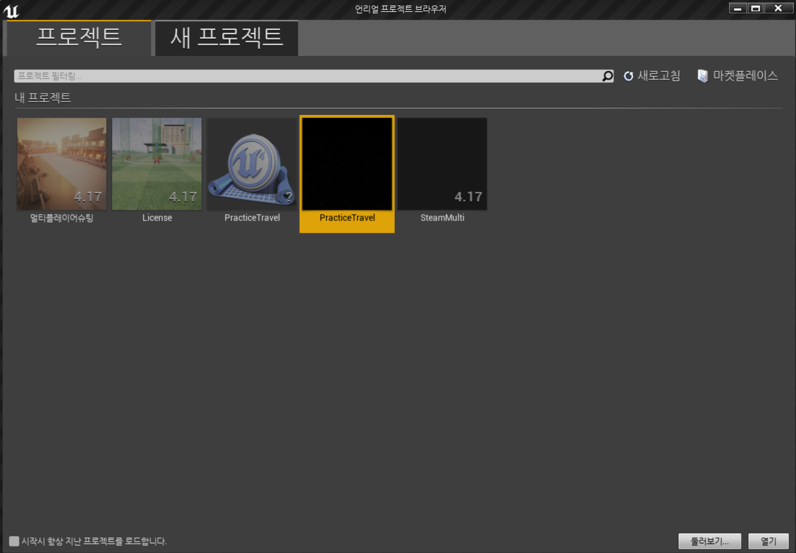

만들려고하는 프로젝트 열고

창 – 프로젝트 런처 키면

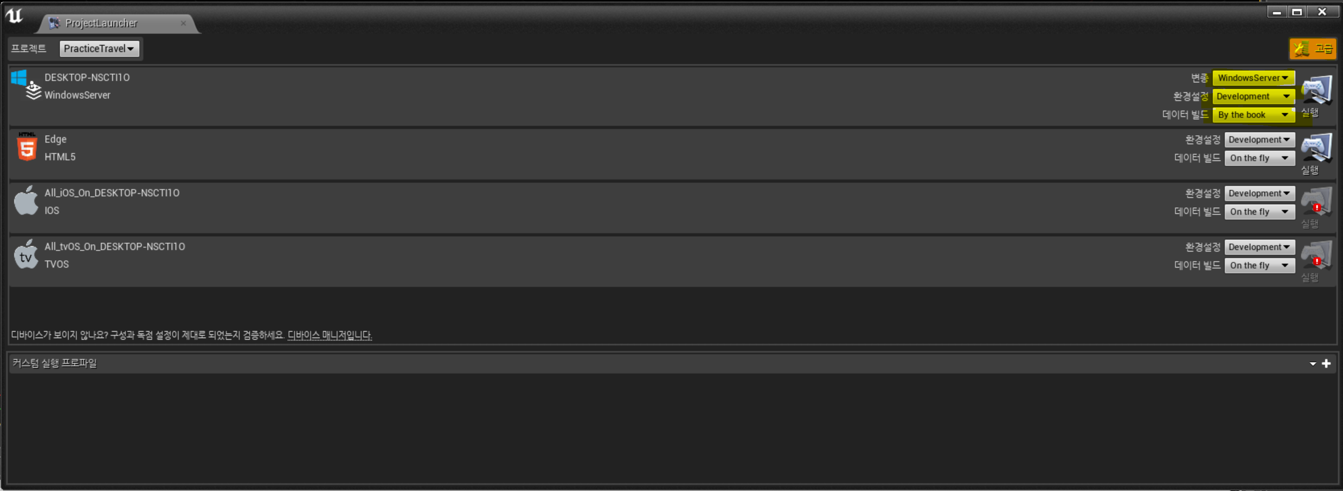

이런 창이 열립니다. 여기서 설정이 중요합니다. ( DESKTOP )

변종을 WindowsServer로 바꾸고 고급 누른다음 데이터 빌드를 By the book으로 바꿔야합니다.

환경 설정의 경우 개발 중에는 Development 나중에 최종일때는 Shipping 으로 해서 실행합니다.

클라이언트도 빌드하면 됩니다.

변종 WindowsNoEditor로 바꾸고 실행하시면 클라이언트가 빌드됩니다.

1. 저장 장소

빌드를 마치고 나서 어디에 들어가는지 확인하면 됩니다.

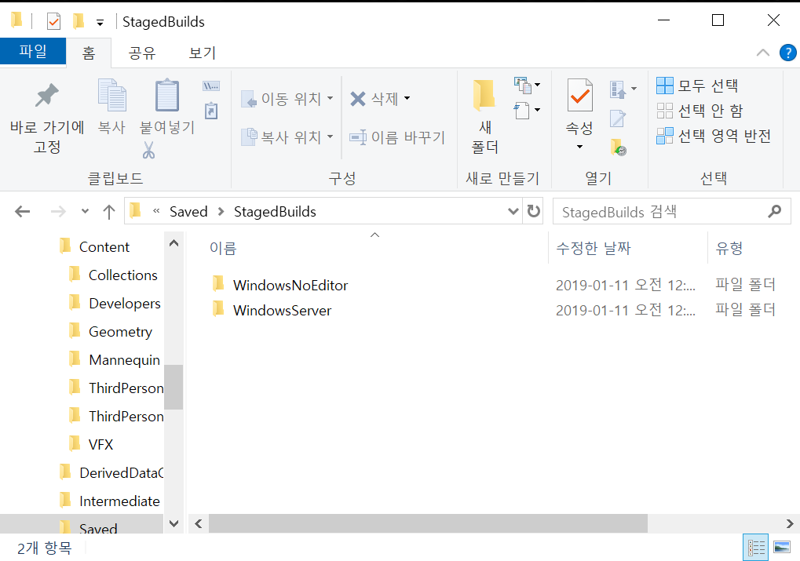

프로젝트가 저장된 위치에 가서

Saved – StagedBuilds 를 들어가면 2개가 나옵니다.

위에가 클라이언트고 아래가 서버입니다.

1. \*\*\* 설정법 \*\*\*

* 서버

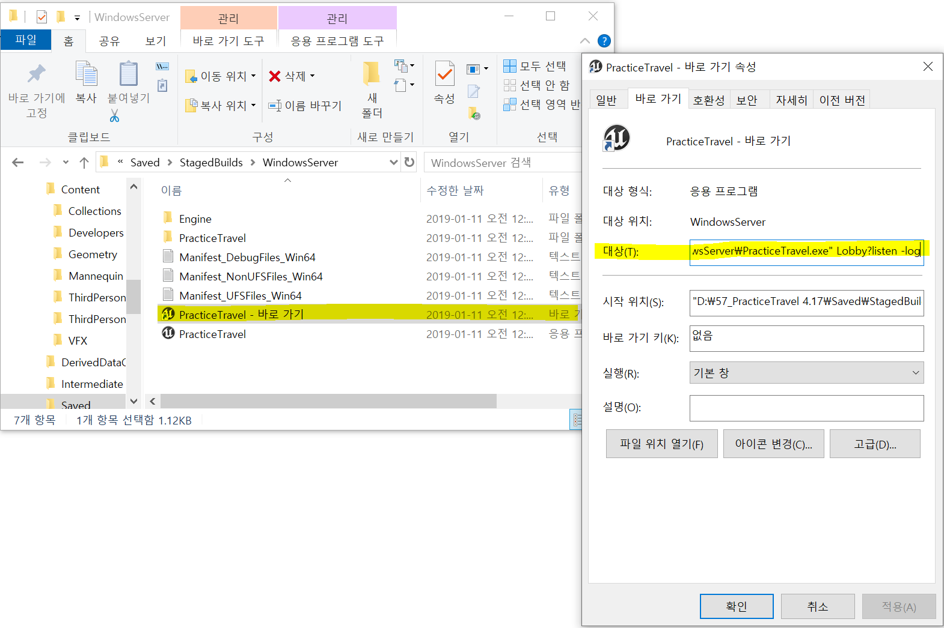

일단 바로가기를 하나 만들어 준 다음, 속성에 들어가서 대상에 소켓 옵션을 설정해야 합니다.

맵이름?listen -log

이렇게 설정해주면 됩니다.

* 클라

클라는 사실 설정할 필요 없기는 한데, 테스트하려면 전체화면보다는 창을 줄이는게 좋습니다.

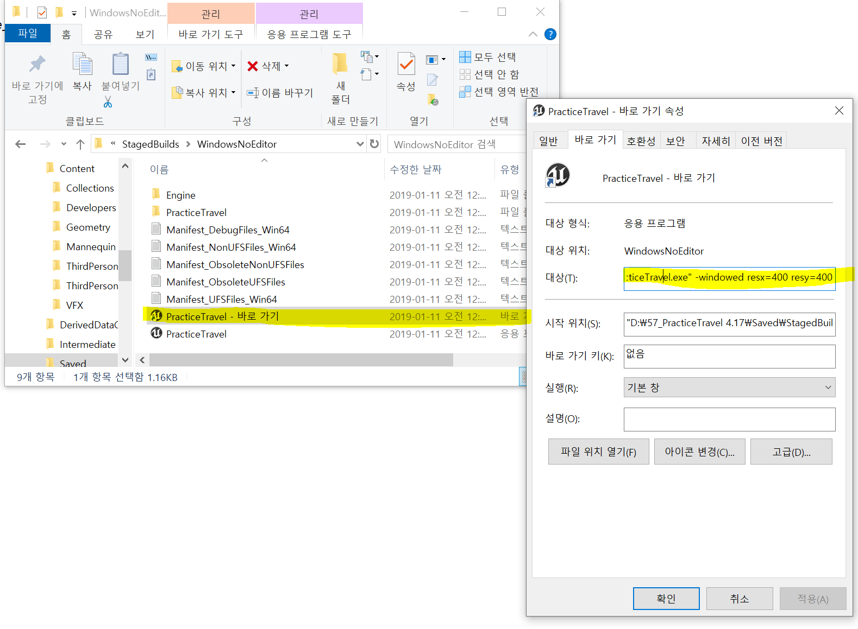

똑같이 바로가기 만들고 속성 들어가서 대상에다가

-windowed resx=400 resy=400

숫자 바꿔서 창 크기 조절하면 됩니다.

\*\*\*\* wmfMedia 관련 에러 뜨는 경우 \*\*\*\*

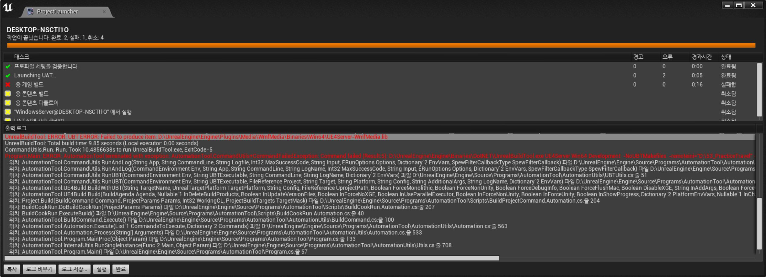

Failed to produce item - ~~~~ WmfMedia.lib

이런 오류 났을 때 해결책은 2가지입니다.

1. Visual Studio 2017 Installer에 들어가서 언리얼 관련 툴들 다깔고

\*\* Visual Studon 2015 toolkit \*\* 설치하면 됩니다.

1. WMF 플로그인을 꺼버리기

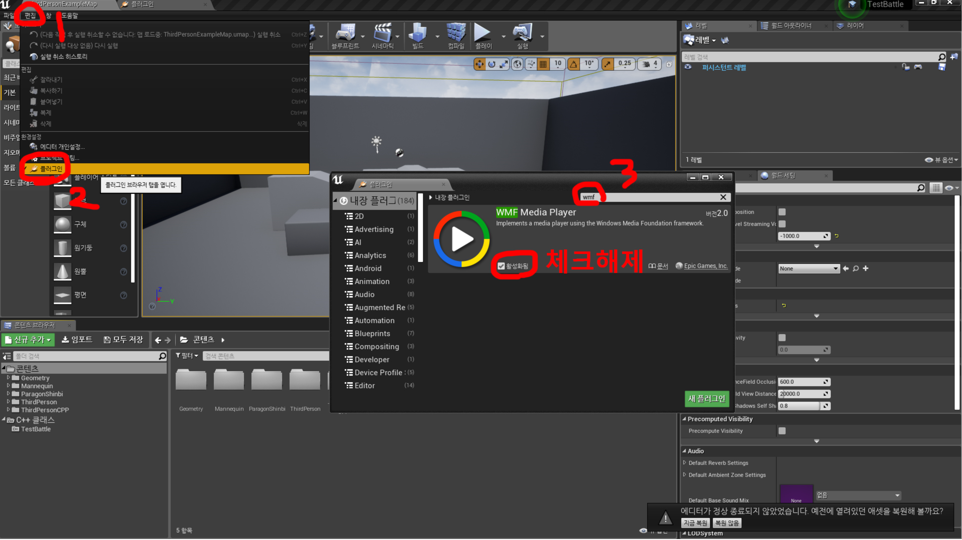

그림 순서대로 진행하면 됩니다.